EXT2 / EXT3

Manual de usuario

Proyecto 2 Segundo semestre 2026
ExtreamFS

Rodrigo Mérida 202000900

1 Inicio de la aplicación
Esta guía muestra el flujo normal de ExtreamFS con capturas tomadas del programa en ejecución. Los ejemplos trabajan sobre archivos de disco temporales para que el usuario pueda practicar sin afectar otros datos.

Requisitos
- GNU/Linux
- CMake y compilador C++17
- Node.js y npm
- Graphviz para reportes gráficos

Puesta en marcha
Abra dos terminales en la carpeta del proyecto. Inicie primero el backend y después el frontend:
Terminal 1
./run_backend.sh
Terminal 2
./run_frontend.sh
Abra http://localhost:5173. En la barra superior debe aparecer la dirección de la API. Si la interfaz abre pero no ejecuta comandos, confirme que el backend continúe activo en el puerto 8080.

2 Recorrido por la interfaz
Pestaña o panel | Uso
Terminal | Escribir o cargar un archivo .smia, ejecutar y leer resultados.
Discos | Consultar discos, particiones y montajes.
Explorador | Navegar por carpetas y abrir archivos en modo lectura.
Journal | Revisar operaciones guardadas en una partición EXT3.
Sesión | Ingresar con usuario, contraseña e ID; cerrar sesión.

3 Creación y formato
Copie el ejemplo en Terminal o cárguelo desde un archivo .smia. Ejecute las líneas en orden; el ID real se confirma con mounted.
Ejemplo de preparación
mkdisk -size=30 -unit=M -fit=FF -path=/tmp/manual.mia
fdisk -size=8 -unit=M -type=P -path=/tmp/manual.mia -name=ext2
fdisk -size=10 -unit=M -type=P -path=/tmp/manual.mia -name=ext3
mount -path=/tmp/manual.mia -name=ext2
mount -path=/tmp/manual.mia -name=ext3
mounted
mkfs -type=full -fs=2fs -id=001A
mkfs -type=full -fs=3fs -id=002A
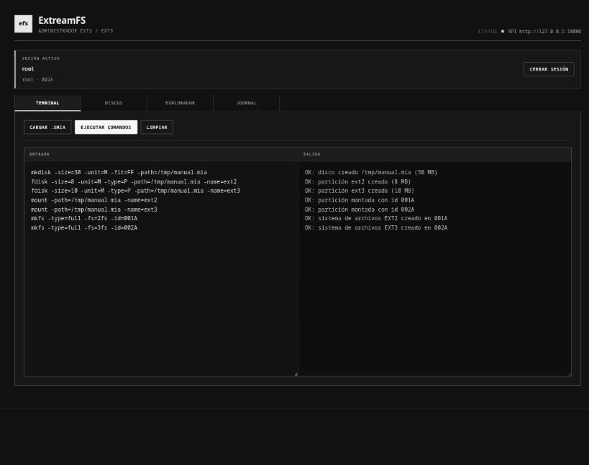
Resultado visible en Terminal después de preparar ambos sistemas de archivos

Verificar discos
Abra la pestaña Discos. Deben mostrarse el archivo .mia, sus particiones, tamaños, formatos y los identificadores montados. Use esos IDs en mkfs, login, rep, journaling y loss.
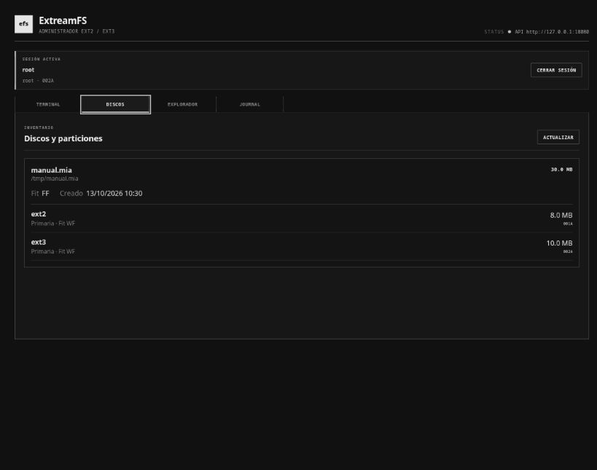
Particiones EXT2 y EXT3 montadas con sus identificadores

4 Inicio de sesión y exploración

Ingresar
1. Abra el panel Sesión.
2. Escriba el ID de la partición formateada, por ejemplo 002A.
3. Use el usuario root y la contraseña inicial 123.
4. Presione Ingresar. La aplicación abrirá el Explorador.
Equivalente desde Terminal
login -user=root -pass=123 -id=002A
mkdir -p -path=/evaluacion/origen
mkfile -path=/evaluacion/origen/a.txt -size=15
mkfile -path=/evaluacion/origen/b.txt -size=30
mkfile -path=/evaluacion/origen/nota.txt -cont="012345678901234"

Navegar por carpetas
Seleccione una carpeta para entrar. La fila superior muestra la ruta actual y el botón de regreso lleva al directorio padre. Las columnas indican tipo, tamaño, permisos, propietario y grupo.
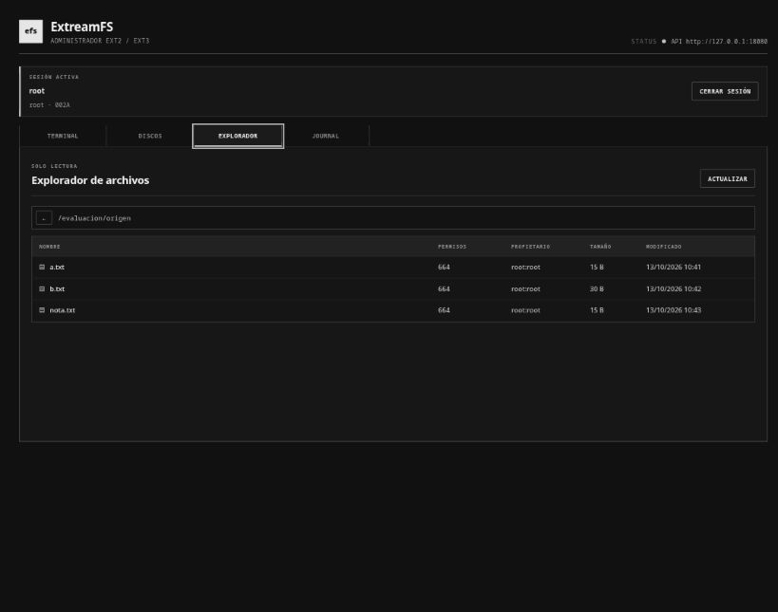
Explorador en la ruta /evaluacion/origen

Abrir un archivo
Seleccione el nombre del archivo. El explorador cambia a vista previa y muestra el contenido que el usuario activo tiene permiso de leer.
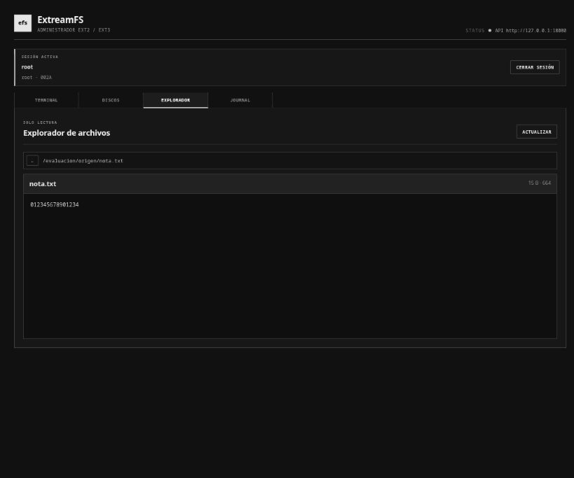
Vista previa del contenido de nota.txt

- Si aparece requiere sesión, vuelva a ingresar.
- Si aparece sin permiso, use el propietario, root o ajuste chmod.
- Los nombres de entrada admiten como máximo 12 caracteres en el bloque de carpeta.

5 Journal y operaciones
El Journal solamente existe en EXT3. Abra su pestaña, elija el ID y presione actualizar. Cada fila muestra operación, ruta, contenido resumido y fecha.
Operaciones que alimentan el journal
rename -path=/evaluacion/origen/a.txt -name=renombrado
copy -path=/evaluacion/origen/b.txt -destino=/evaluacion
move -path=/evaluacion/b.txt -destino=/evaluacion/origen
find -path=/evaluacion -name=*.txt
chmod -path=/evaluacion -ugo=750 -r
chown -path=/evaluacion -user=root -r
remove -path=/evaluacion/origen/renombrado
journaling -id=002A
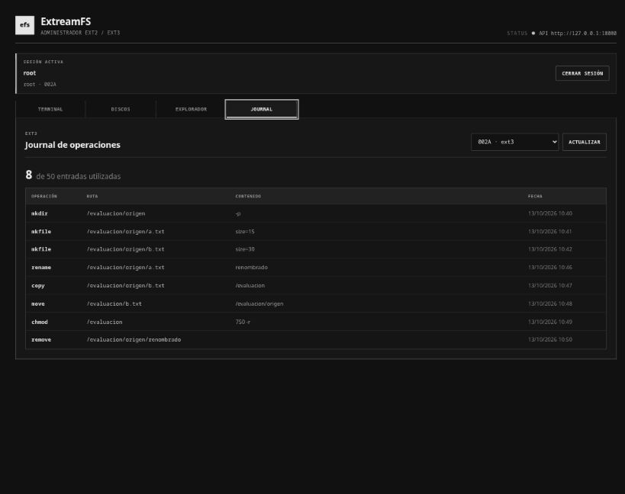
Historial EXT3 después de operaciones de archivos y permisos

El journal conserva las 50 operaciones más recientes. Las contraseñas se redactan antes de almacenarse o mostrarse.

6 Confirmación de borrado
Antes de borrar una partición, desmóntela. Al ejecutar fdisk -delete sin -confirm, la interfaz no borra de inmediato: presenta un cuadro de confirmación con el comando exacto.
Solicitud de borrado
unmount -id=001A
unmount -id=002A
fdisk -delete=fast -path=/tmp/manual.mia -name=ext2
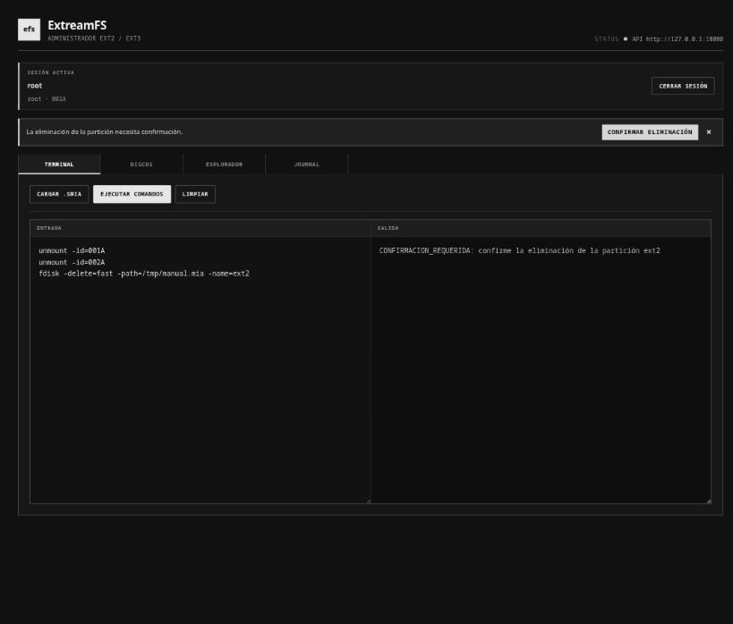
Confirmación requerida antes de eliminar una partición

- Cancelar conserva la partición sin cambios.
- Confirmar eliminación repite la operación con -confirm.
- fast libera el descriptor; full también pone en cero el espacio reservado.
- No se puede eliminar un disco mientras contiene particiones montadas.

7 Usuarios, permisos y reportes

Usuarios y grupos
mkgrp -name=devs
mkusr -user=ana -pass=clave -grp=devs
chgrp -user=ana -grp=root
rmusr -user=ana
rmgrp -name=devs
Estos comandos requieren la sesión root. Usuario, contraseña y grupo admiten hasta 10 caracteres.

Archivos y permisos
mkdir -p -path=/home/docs
mkfile -r -path=/home/docs/a.txt -size=128
cat -file1=/home/docs/a.txt -file2=/users.txt
rename -path=/home/docs/a.txt -name=b.txt
copy -path=/home/docs/b.txt -destino=/home
move -path=/home/b.txt -destino=/home/docs
find -path=/home -name=*.txt
chown -path=/home/docs -user=ana -r
chmod -path=/home/docs -ugo=750 -r
remove -path=/home/docs/b.txt
El valor 750 significa rwxr-x--- para propietario, grupo y otros. La opción -r crea padres en mkdir o mkfile y aplica cambios recursivos en chown o chmod, según el comando.

Reportes
rep -id=002A -path=/tmp/reportes/mbr.jpg -name=mbr
rep -id=002A -path=/tmp/reportes/tree.svg -name=tree
rep -id=002A -path=/tmp/reportes/file.txt \
-path_file_ls=/home/docs/a.txt -name=file
rep -id=002A -path=/tmp/reportes/ls.jpg \
-path_file_ls=/home/docs -name=ls
También están disponibles disk, inode, block, bm_inode, bm_block y sb. La carpeta de salida se crea automáticamente; los formatos gráficos requieren Graphviz.

8 Problemas frecuentes y cierre
Mensaje o síntoma | Causa probable | Acción
API desconectada | Backend detenido o URL incorrecta. | Inicie el backend y revise VITE_API_BASE_URL.
id no montado | ID incorrecto o backend reiniciado. | Ejecute mount y después mounted.
requiere sesión | No hay usuario activo. | Ingrese desde Sesión o ejecute login.
sin permiso | UGO no permite la acción. | Use propietario o root, o ajuste chmod.
partición sin formato | Falta mkfs. | Formatee el montaje correcto.
solo disponible para EXT3 | Se usó journal o loss en EXT2. | Trabaje sobre una partición con -fs=3fs.
Graphviz falló | No está disponible dot. | Instale Graphviz y repita rep.

Cerrar y conservar datos
Detenga cada proceso con Ctrl+C. Los montajes y la sesión se pierden al reiniciar el backend, pero los archivos .mia persisten. Monte nuevamente la partición para continuar. Antes de ejecutar loss o borrar un disco, conserve una copia si necesita recuperar el contenido.

